МКОУ «Фролово - Горетовская

основная общеобразовательная школа»

Программа воспитания

обучающихся 2класса

«В Гармонии с собой»

Классный руководитель 2класса,

учитель начальных классов:

Силяева Ирина Валентиновна

Село Фролово

Сухиничского района

Калужской области

2014– 2015 учебный год

**Анкета участника конкурса классных руководителей и классных воспитателей образовательных учреждений «Самый классный классный»**

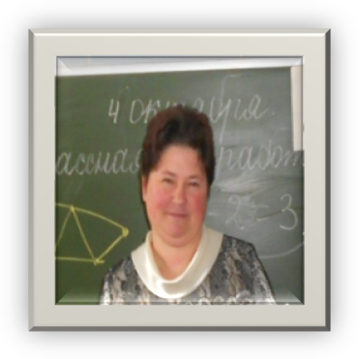

**Район:** Сухиничский.  
**Фамилия:** Силяева  
**Имя:** Ирина  
**Отчество:** Валентиновна

**Дата рождения:** 13.09.1973 г.  
**Домашний адрес:** Калужская обл., Сухиничский р-он, с.Фролово, д.19.  
**Место работы:** МКОУ «Фролово – Горетовская основная общеобразовательная школа».

**Должность, предмет:** учитель начальных классов..

**Адрес места работы, телефон:** Калужская обл., Сухиничский р-он, с.Фролово.

**Сведение об образовании:** Среднее специальное. Закончила в 1992 г. Мещовское педагогическое училище.

**Стаж работы:** 20 лет.

**Квалификационная категория: соответствие занимаемой должности .**

**Номер выпуска: 8**

**Класс, в котором работает педагог:** 1 класс.

**Краткое содержание воспитательной программы:**

**Воспитание младшего школьника- одна из важнейших составляющих образовательного процесса наряду с обучением. В процессе своего становления как личности ребёнок испытывает действия со стороны школы , семьи, сверстников.**

**Программа «В Гармонии с собой»- это реализация важнейших задач младшего школьника в области образования и личностного развития по всем направлениям.**

**Автобиография участника конкурса.**

Я, Силяева Ирина Валентиновна , родилась 13 сентября 1973 года в деревне Фролово- Горетово Сухиничского района , Калужской области. Росла и воспитывалась в хорошей семье . Папа работал механиком в колхозе им. Оржоникидзе ( ныне СПК «Фроловское») , а мама учителем математики во Фролово – Горетовской школе. Родителями своими очень горжусь.

До школы я воспитывалась в детском саду. В 1981 году пошла в 1 класс. Училась в школе хорошо, принимала участие в школьных и районных мероприятиях..По окончании 8 классов, я поступила в Мещовское педучилище .Учиться было, конечно, тяжело, но интересно. В училище у нас были хорошие, понимающие преподаватели. И ещё у нас был хороший классный руководитель: Макаркина Тамара Ивановна. Она всегда была рядом с нами и в горести , и в радости, всегда нас подбадривала, оказывала помощь.

Студенческие годы пролетели, настала самостоятельная жизнь. В 1992 году я вернулась в свою родную школу уже не учеником, а учителем. Конечно, страшно было проводить первый урок, первое родительское собрание, но всё это уже позади. И вот уже работаю 20 лет в родной моей школе.

Очень люблю своих учеников, с уважением отношусь к их родителям. В коллективе меня окружают талантливые, умные, доброжелательные педагоги, которые всегда придут на помощь. Занимаюсь не только педагогической деятельностью, но и общественной :Я- депутат сельской думы, секретарь партии «Единая Россия». У меня есть семья- муж Сергей и дочь Вера. Муж Сергей по образованию механик, но работает охранником на железной дороге в г.Сухиничи. Дочь Вера учится в Калужском институте на экономическом факультете. Моя семья – это моя крепость. В нашей семье все друг друга любят и уважают. Я очень люблю и уважаю всех своих близких и родных за их поддержку, понимание и любовь.

Представление

классного руководителя 1 класса

**Муниципального казённого общеобразовательного учреждения**

**«Фролово – Горетовская основная общеобразовательная школа»**

**Силяевой Ирины Валентиновны.**

***Силяева Ирина Валентиновна, 1973 года рождения, закончила Мещовское педагогическое училище в 1992 году. В МКОУ «Фролово –Горетовская основная школ» работает с 1992 года.В должности учителя начальных классов работает 20 лет, прошла аттестацию на соответствие занимаемой должности. Стаж педагогической работы – 20 лет.***

***В должности классного руководителя работает много лет.В настоящее время является классным руководителем 1 класса.***

***В этой должности её отличительными качествами являются высокая ответственность перед детьми, огромное желание работать лучше, творчество и стремление к постоянному росту.***

***Работу Ирины Валентиновны как классного руководителя можно считать образцом выполнения профессионального долга: владеет основами знаний по детской психологии; знает принципы , содержание, методы, средства и формы организации воспитательного процесса; имеет целостные представления о явлениях, происходящих в классе, понимает сущность и значимость своей педагогической деятельности в деле формирования личности ученика.***

***Умеет рационально и эффективно организовать свою работу и деятельность класса, в том числе планировать и анализировать результаты***

***Ирина Валентиновна хорошо знает педагогические основы работы с детьми младшего возраста, всегда информирована о способах и формах воспитательной деятельности, владеет современными технологиями воспитания, учитывает в своей работе уровень воспитанности обучающихся, социальные и материальные условия их жизни.***

***Её отличает желание добиваться наилучшего результата и предельной эффективности любого воспитательного дела. Учащиеся её класса отличаются высокой организованностью, сплочённостью, активностью.***

**Учащиеся класса являются постоянными победителями школьных и районных творческих конкурсов.**

**Классный руководитель поддерживает тесный контакт с родителями своих учеников , организует педагогические консультации, проводит анкетирование в целях диагностики и регулирования своей учебно- воспитательной деятельности.**

**Ирина Валентиновна вместе с родителями и учащимися регулярно ремонтируется и эстетически оформляется классный кабинет.**

**Силяева Ирина Валентиновна требовательный классный руководитель, отзывчивый и доброжелательный человек. Принимает активное участие в методическом объединении классных руководителей школы, оказывает педагогическую помощь по вопросам воспитательной работы другим классным руководителям , проводит тематические воспитательные беседы с учащимися школы. Пользуется заслуженным авторитетом среди коллег, учащихся и родителей.**

**Администрация и педагогический коллектив школы представляют Силяеву Ирину Валентиновну для участия в конкурсе «Самый классный классный» как высокого профессионала , отдающего все силы и умения для работы с детьми.**

**Директор школы----- Л.В.Горельченкова.**

***СОДЕРЖАНИЕ***

***1. Название программы.***

***2. Цели и задачи воспитательного процесса.***

***3. Пояснительная записка.***

***4. Психолого-педагогическая характеристика***

***класса.***

***5. Социальный паспорт.***

***6. Анализ реализации программы за первый триместр учебного года.***

***7. Планирование по основным направлениям деятельности.***

***8. Диагностика изучения классного коллектива.***

***9. Работа с родителями.***

***10. Список литературы.***

***Почему « В Гармонии с собой» ?***

*Свою воспитательную программу я назвала «В Гармонии с собой».Дети требуют большого внимания, воспитания, ведь воспитание в начальных классах должно пронизывать все сферы жизнедеятельности ребёнка, т.к. основной задачей обучения считается оказание помощи ребёнку в овладении естественными процессами своего развития, следовательно, в овладении приёмами и способами поведения .Передо мной стояла цель воспитания и развития личности ученика. А личность ,на мой взгляд, должна быть свободной,т.есть способной к саморегуляции,*

*гуманной, т.е способной на милосердие,доброту, состра-*

*дание. Я хочу, чтобы мои дети умели сострадать чужому горю, стремились к красоте, творчеству, развивали свои способности, были трудолюбивы ,знали народные традиции, владели хорошими манерами поведения, вели здоровый образ жизни. Вся программа связана с направлениями воспитательной деятельности:*

***В гармонии с собой***

***В гармонии с природой***

***В гармонии с коллективом***

***В гармонии с семьёй***

***В гармонии с традициями***

***В гармонии с культурной средой***

***В гармонии с безопасностью***

***Цели и задачи воспитательного процесса***

***Цель:***

***Воспитание ученика с развитыми интеллектуальными и коммуникативными способностями .***

***Творческим отношением к миру , способного к преобразовательной продуктивной деятельности.***

***При достижении цели воспитательной работы проектируются следующие характеристики личности ученика.***

***1.Имеющий особенную нравственную позицию.***

***2.Обладающий высоким уровнем мышления.***

***3.Имеющий потребность в здоровом образе жизни.***

***4.Готовый к сотрудничеству.***

***5.Обладающий экологической , правовой, информационной и коммуникативной культурой.***

***Задачи:***

**1.Формирование позитивной самооценки, самоуважения.**

**2.Формирование коммуникативной компетенции в сотрудничестве : умение вести диалог , координировать свои действия с действиями других членов коллектива, быть доброжелательным ,чутко относиться к людям, сопереживать.**

**3.Формирование способности к организации деятельности и управлению ею:**

**-воспитание целеустремлённости и настойчивости,**

**-формирование навыков организации рабочего пространства и рационального использования рабочего времени;**

**-формирование умения самостоятельно и совместно планировать деятельность и сотрудничество.**

**4.Закладывание основ экологической , правовой, информационной культуры ,здорового образа жизни.**

**Пояснительная записка**

***Воспитание младшего школьника – одна из важнейших составляющих образовательного процесса наряду с***

***обучением. В процессе своего становления как личности ребёнок испытывает действия со стороны школы , семьи, сверстников.***

***Программа «В Гармонии с собой» - это реализация важнейших задач младшего школьника в области образования и личностного развития по всем направлениям.***

***В настоящее время целесообразно поднимать вопрос патриотического воспитания детей от любви к своей семье, к родному селу , к школе, до любви к своему Отечеству.***

***Для реализации этой программы от классного руководителя требуется творческое видение проблем и путей их решений, знание возрастных и психологических особенностей младших школьников, владение различными методами педагогической диагностики, анализа, значительной эрудиции и культуры.***

***Классный руководитель – это учитель и воспитатель, наставник и друг, организатор и соратник, защитник и контролёр , разработчик и инспектор.***

***Предлагаемая воспитательная система не самоцель, она служит оптимизации процессов личностного развития, поэтому главным критерием её эффективности будет результат – развитие самовыражение личности воспитанника.***

***Возраст детей 8 лет.***

***Сроки реализации программы 2014-2015 учебный год.***

***Психолого - педагогическая характеристика класса***

***Во 2 классе 4 учащихся , три девочки и один мальчик.***

*1.Веденин Илья.*

*2.Касиева Диана.*

*3.Селина Злата.*

*4.Фурсова Елена.*

*Коллектив сформировался уже в 1классе , когда дети поступили*

*В школу.Все дети живут в селе Фролово. Детей я знаю очень хорошо ,*

*потому что я вела у них уроки и классное руководство в 1 классе.*

*О классе можно с уверенностью сказать , что это очень дружный ,*

*сплочённый – маленький коллектив .Они помогают друг другу во всём ,*

*чувствуется взаимоподдержка , ответственность перед собой и*

*одноклассниками.*

*Дети в марте 2014 года проходили медицинское обследование . Оно показало , что физическое здоровье ребят в норме ( все имеют основную группу здоровья.*

*Познавательная и учебная мотивация сформирована . Все дети хотят*

*хорошо учиться , поэтому они хорошо работают на уроках , внимательно слушают учителя . Очень приятно , что дети любят читать , друг*

*с другом они обсуждают прочитанные книги , используют дополнительную литературу по предметам.*

*Дети мои очень работоспособны , активны , любознательны. Все*

*задания стараются выполнять самостоятельно , но иногда просят*

*помощи у учителя. Мы работаем по стандартам. В них прописана*

*внеурочная деятельность по разным направлениям . В нашем классе все*

*дети задействованы во внеурочной деятельности . Они посещают*

*кружки «Занимательная математика» ,»Страна здоровья» ,»Юный художник». Они с большим интересом приходят на эти занятия..*

*В нашем коллективе лидера нет. Все ребята занимают ровное активное положение в классе. Я думаю , что девизом нашего класса будут такие*

*слова :»Один за всех – и все за одного!».*

*Дети помогают друг другу и в учёбе , и в трудовых , творческих делах.*

*В нашем классе нет конфликтов , все хорошо относятся друг к другу.*

***Веденин Илья – спокойный , исполнительный , доброжелательный***

***мальчик ,никогда не повышает голоса ,всегда вежлив, хорошо занимается по всем предметам ,любит конструировать , хорошо работает***

***с компьютером ,любит наблюдать за природой.***

***Семья у Илюши хорошая , приятно общаться с его родителями.***

***Касиева Диана*** *–* ***спокойная , исполнительная , доброжелательная***

***девочка. Очень любит рисовать , любит лепить из пластилина разные фигурки , любит читать сказки , рассказы о животных .***

***Семья у Дианы хорошая , дружная. Родители всегда с пониманием относятся к школе.***

***Селина Злата –энергичная девочка, исполнительная, воспитанная, доброжелательная. Всё выполняет очень ответственно, тщательно.***

*Основным занятием считает учёбу ,любит очень читать ,гулять по лесу ,слушать классическую музыку , любит выполнять на компьютере разные задания,*

*Семья у Златы хорошая ,дружная. Всегда к школе относятся с пониманием.*

***Фурсова Елена- девочка спокойная , вежливая, доброжелательная. Очень любит лепить из пластилина животных , интересуется природой , любит танцевать, занимается спортом.***

***У Лены тоже хорошая семья. В семье заботятся о детях.***

***С классом принимаем участие во всех мероприятиях : школьных , классных ,районных ,областных.Все дети за участие были награждены грамотами.***

***Как классный руководитель я могу сказать ,что мой класс самый лучший. Я думаю и знаю , что мои ребята в дальнейшем станут настоящими людьми!***

*Стараемся красиво рисовать.*

*Делаем поделку.*

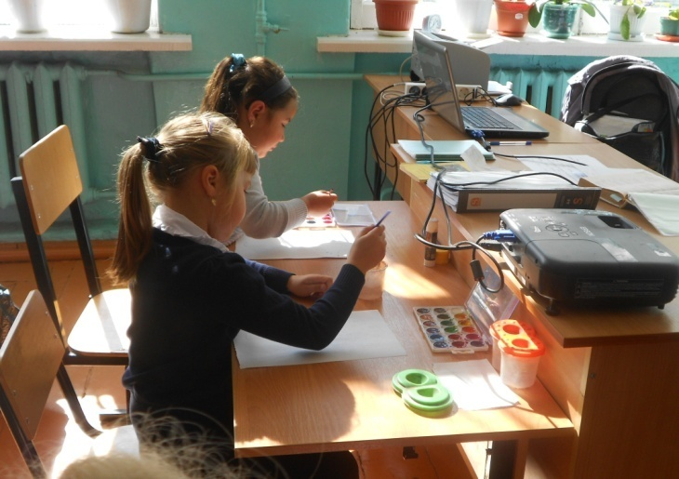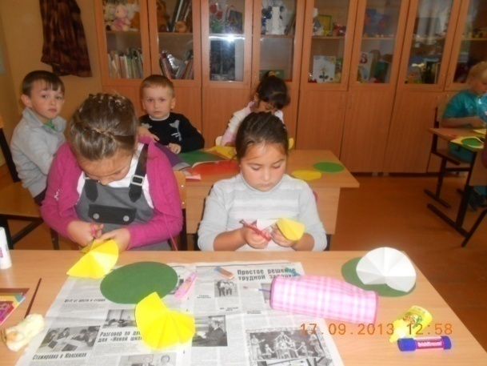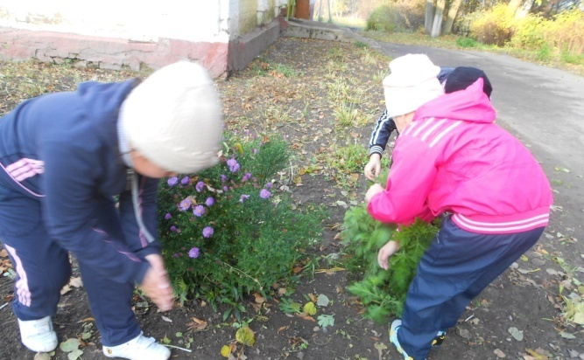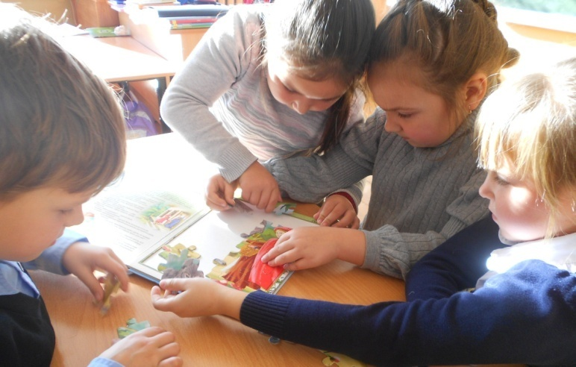

*Вместе всё преодолеем!*

*Занимаемся спортом!*

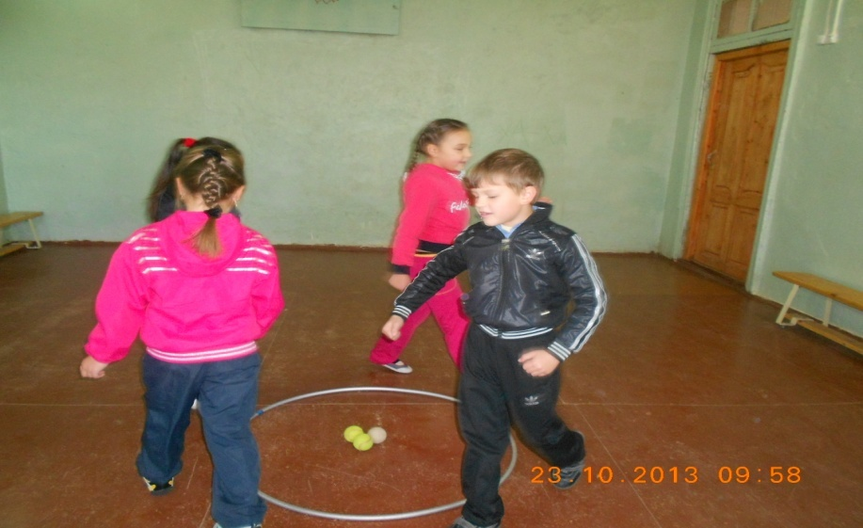

*Выступаем с удовольствием..*

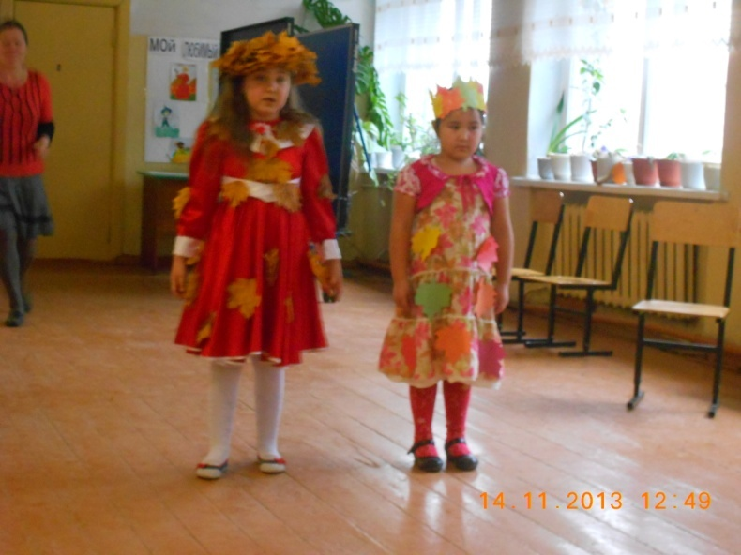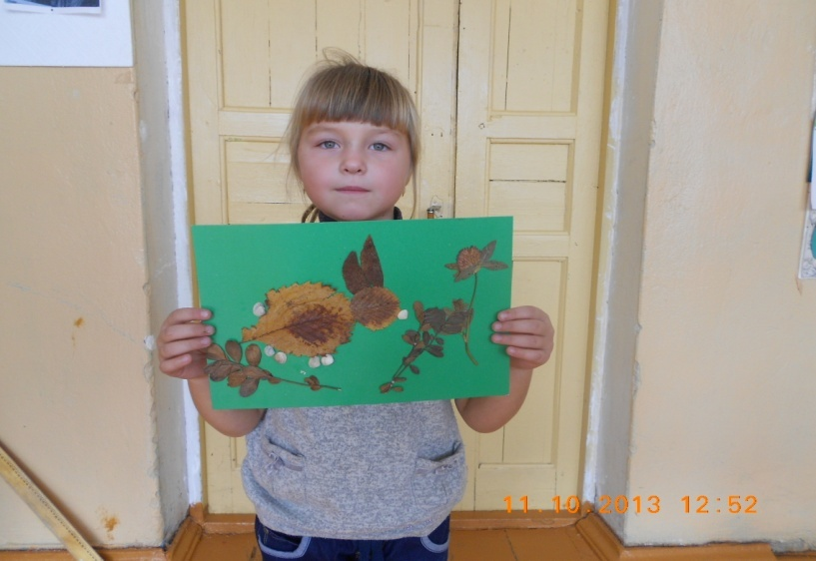

***Социальный паспорт***

***Количественный состав***

*Всего учащихся - 4*

*1.1.количество мальчиков 1*

*1.2.количество девочек 3*

***2.Семья***

*2.1.Состав семьи*

*Полные семьи 4*

*2.2.Условия проживания*

*Веденины проживают в собственном доме.*

*Касиевы – в отдельной квартире.*

*Селины –в собственном доме.*

*Фурсовы – в собственном доме.*

***3. Социальное положение родителей.***

*3.1.****Трудовая деятельность.***

*В сельском хозяйстве работает 1.*

*Домохозяйки – 2.*

*Индивидуальная трудовая деятельность-2.*

*Бюджетная сфера-2.*

*Коммерческая деятельность-1.*

*3.2****.Образование.***

Среднее специальное ***-6.***

Среднее *-1.*

Основная школа -1.

4. Возраст родителей.

*От 27 до 45 лет 8*

***5.Занятость детей во внеурочное время.***

*Посещают кружки – 4.*

***6.Состояние здоровья.***

*Основная группа—4.*

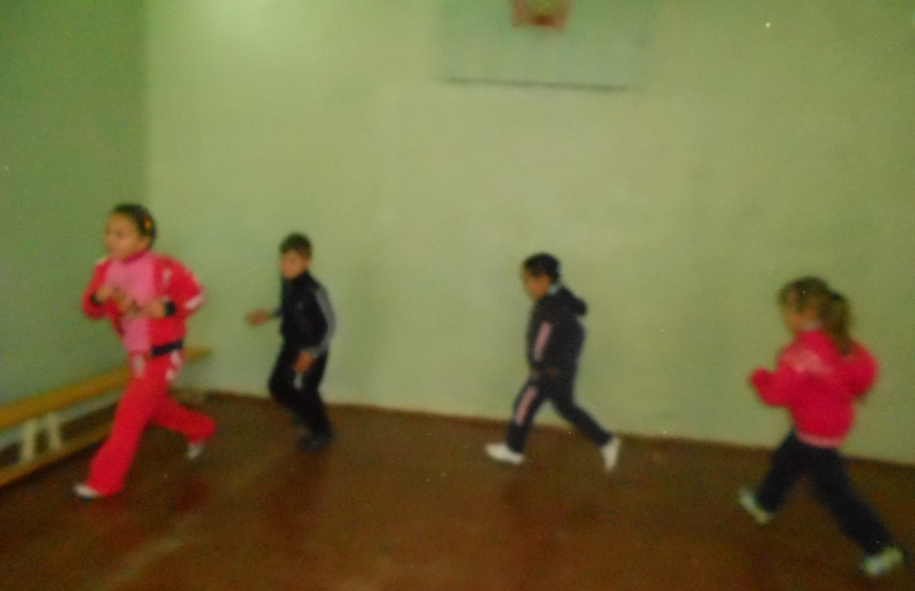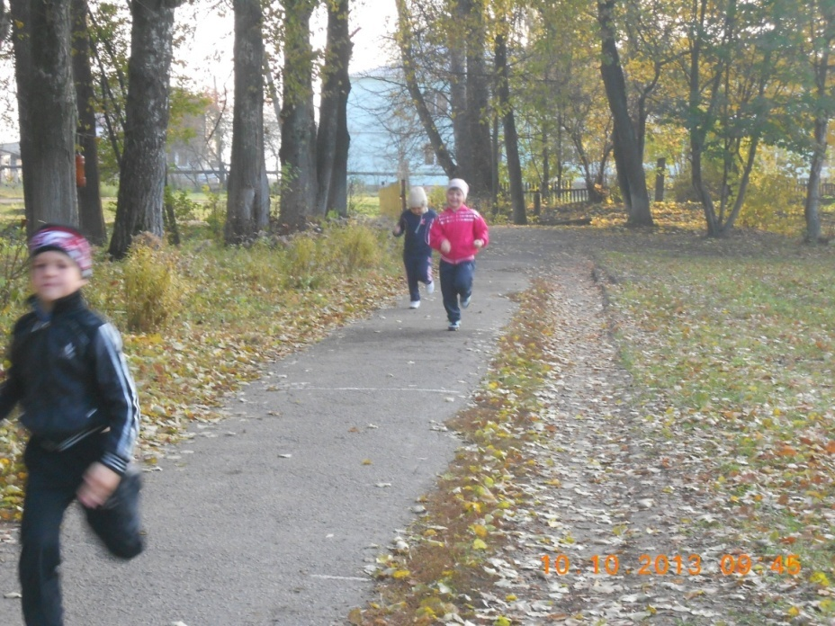

***Анализ реализации программы за***

***первый триместр учебного года.***

В первом триместре 2014-2015 учебного года мною была поставлена цель : работать с классным коллективом , развивать способности каждого обучающегося , с родителями. Своей воспитательной целью я определила :1) воспитание ученика с развитыми интеллектуальными и коммуникативными способностями , позитивным творческим отношением к миру ; 2) создание условий для раскрытия творческой индивидуальности личности младшего школьника.

Для достижения целей мною использовались следующие формы работы: посещение детей на дому, анкетирование ,тестирование, индивидуальные и коллективные беседы с учениками , беседы с родителями , классные часы ,различные игры , конкурсы ,родительские собрания..

Оценки в 1 классе не ставятся , но я думаю , что у нас будет высокий и средний уровень учебной мотивации. Дети увлечённо занимаются по учебным предметам. Они с интересом посещают кружки дополнительного образования . Мы с детьми принимаем активное участие во всех мероприятиях класса , школы , а также района. Уже будучи в 1 классе мы приняли участие в районных конкурсах «Подводный мир глазами детей» ,»Золотые купола России». На классных часах особое внимание уделяется здоровью, развитию любознательности, общению детей в коллективе , поступкам , развитию самостоятельности ,чувства патриотизма , гражданственности :»Мой родной край» , «Моя малая родина – село Фролово».

Дети очень любят трудиться. Они с удовольствием осенью работали на школьных субботниках , также ухаживают за братской могилой.

Все родители поддерживают связь со школой. Участвуют в воспитании детей , помогают во внеурочной деятельности , охотно откликаются на все просьбы классного руководителя .

***Считаю , что наша совместная работа ( учеников , родителей) принесёт заметные плоды в конце этого учебного года и в дальнейшей нашей работе.***

***Планирование по направлениям деятельности.***

1. ***В гармонии с собой****»:*

*Цели:* ***развитие способности успешно адаптироваться в окружающем мире , развитие познавательных интересов ,развитие творческих способностей, реализация интересов и задатков , формирование стремления к здоровому образу жизни ,соблюдение правил гигиены , режима дня , профилактика вредных привычек.***

*2. «****В гармонии с природой****»*

*Цели****: воспитание бережного отношения к природе , к её богатствам.***

*3.»****В гармонии с коллективом»***

*Цели:* ***формирование доброжелательных отношений, социально адекватных способов поведения, развитие умений вести диалог, формирование добросовестного отношения к своим обязанностям.***

*4****.»В гармонии с семьёй»***

*Цели :* ***формирование уважительного отношения к членам семьи, потребность исполнять свой долг перед родителями.***

***5.»В гармонии с традициями»***

*Цели:* ***воспитание уважительного бережного отношения к истории своего народа , села, чувства ответственности***

***и гордости за свою Родину.***

*6.»****В гармонии с культурной средой»***

***Цели: воспитание потребности строить свою жизнь по законам красоты и гармонии , формирование навыков культуры поведения.***

*7»****В гармонии с безопасностью»***

***Цели: формирование основ безопасности жизнедеятельности , бережного отношения к собственному здоровью и уважительного отношения к правилам безопасности , их исполнение.***

***Ожидаемые результаты.***

***В результате реализации данной программы предполагается.***

*1.Формирование у обучающихся патриотических, духовно – нравственных качеств.*

*2.Развитие ключевых компетентностей отражающих специфику общего образования , раскрытие потенциалов воспитанников.*

*3.Понимание сущности нравственных качеств и черт характера окружающих людей, проявление в отношениях с ними доброты, честности, вежливости.*

*4. Активность в общешкольных и классных делах.*

*5. Стремление к физическому совершенствованию, соблюдение режима дня.*

***Виды деятельности классного руководителя.***

***1.Ведение классной документации.***

***2 .Контроль за учебной деятельностью учащихся.***

***3.Проведение классных часов.***

***4.Изучение , диагностика школьников.***

***5. Индивидуальная работа с учениками.***

***6. Организация участия класса в школьных мероприятиях , делах.***

***7.Проведение родительских собраний.***

***8.Индивидуальная работа с родителями ( в том числе посещение на дому).***

***9.Организация дежурства в классе.***

***10.Организация питания школьников.***

***11.Организация досуга в классе , классных праздников.***

***Формы работы.***

***1.Индивидуальные ( беседа , оказание индивидуальной помощи , совместный поиск решения проблем).***

***2.Групповые.***

***3.Коллективные ( конкурсы , игры , соревнования)***

***Диагностика изучения классного коллектива.***

***Анкета для оценки уровня школьной мотивации учащихся начальных классов.***

*Дорогой дружочек! Мы просим тебя: подумай и ответь на все вопросы откровенно. Твои ответы помогут сделать интересной твою жизнь и твоих одноклассников. При планировании жизни школы мы постараемся максимально учесть твои пожелания .Спасибо за помощь!.*

*1.Тебе нравится в школе?( да, нет , не очень).*

*2.Утром ты всегда с радостью идёшь в школу или тебе часто хочется остаться дома? (иду с радостью, бывает по – разному, чаще хочется остаться дома)*

*3.Если бы учитель сказал, что завтра в школу не обязательно приходить всем ученикам, ты пошёл бы в школу или остался дома?(пошёл бы в школу,не знаю, остался бы дома).*

*4.Тебе нравится , когда вам отменяют какие-нибудь уроки?(не нравится, бывает по –разному, нравится).*

*5.Ты хотел бы, чтобы не задавали никаких домашних заданий?(не хотел бы, не знаю, хотел бы).*

*6.Ты хотел бы ,чтобы в школе остались одни перемены?( нет, не знаю, хотел бы).*

*7.Ты часто рассказываешь о школе своим родителям и друзьям?(часто, редко,не рассказываю)*

*8.Ты хотел бы,чтобы у тебя был другой, менее строгий учитель?(мне нравится наш учитель, точно не знаю,хотел бы).*

*9.У тебя в классе есть друзья?( много, мало, нет друзей).*

*10.Тебе нравятся твои одноклассники?(нравятся,не очень,не нравятся).*

*Анкета2 .Характеристика поведения и состояния ребёнка дома.*

*Данная анкета проводится для анализа степени функционального напряжения организма ребёнка. Эту анкету по результатам наблюдения за ребёнком заполняют родители.*

*1.Ребёнок под разными предлогами неохотно идёт в школу(нет.редко-1б, иногда-2б, да, часто-3б).*

*2.Долго собирается в школу. После школы вялый , сонный, или, наоборот, чрезмерно возбуждённый, агрессивный.*

*3.Настроение преобладает пониженное, неустойчивое, повышенная плаксивость.*

*4.Жалобы на усталость, головные боли.*

*5.К вечеру чрезмерно возбуждён, отказывается ложиться в постель, долго не может уснуть.*

*6.Болезненно или, наоборот, безразлично относится к школьным успехам.*

*7.Отказывается делать уроки, ставит массу условий.*

*Анкета 3.Характеристика поведения и состояния ребёнка в школе.*

*Эта анкета позволяет оценить успешность адаптации ребёнка к обучению и выявить отклонения в состоянии ребёнка , свидетельствующие о нарушении адаптации и значительном напряжении организма. Анкета заполняется учителем.*

*1.Беспокойный, неусидчивый, нарушает дисциплину делает замечания другим детям, перебивает учителя и не реагирует на его замечания.(никогда-0б, редко-1б, часто-2б, всегда-3б).*

*2.Быстро нарастает утомление, становится вялым, рассеянным, не слышит учителя.*

*3.На замечания реагирует плачем, отказом от работы.*

*На проверочных работах чрезмерно тревожен, не уверен в своих силах, не понимает задания, делает ошибки в заданиях, которые, казалось бы, хорошо знает.*

*4.В процессе урока не может сконцентрироваться на задании, постоянно отвлекается, требует дополнительного контроля учителя.*

*5. При выполнении задания задаёт много вопросов.*

*6. На переменах становится особенно агрессивным, драчливым, неуправляемым, не реагирует на замечания взрослых.*

*7Приходит в школу не готовым, постоянно всё забывает (учебники, тетради, пенал, ручки и т.д).*

*Анкеты N 1,2,3 помогают увидеть класс с трёх точек зрения, учебной, психолого - педагогической, семейной.*

*Все ответы учеников были учтены при планировании учебной, воспитательной деятельности.*

***Анализ анкет.***

***Анкета N 1.Суммарный балл от 25-до 28 – высокий уровень школьной, учебной активности. Такие дети отмечаются наличием познавательных мотивов, стремлением наиболее успешно выполнять все предъявляемые школой требования. Они чётко следуют всем указаниям учителя , добросовестно и ответственно.***

***Анкета N2/.Суммарный балл от 13 до 14- состояние ребёнка не вызывает тревоги , он справляется с учебной нагрузкой, напряжение отсутствует.***

***Анкета N3.Суммарный балл- 4,5,6 –состояние детей не вызывает тревоги, адаптация благоприятная.***

***Работа с родителями.***

***Сентябрь***

*1.Знакомство с родителями учеников.*

*2. Режим дня ученика.*

*3.Родительское собрание «*

*4.Беседа на тему «Семейное воспитание».*

***Октябрь.***

*1.Посещение семей учащихся.*

*2.Педагогическая консультация «Как помочь ребёнку в учёбе».*

*3.Беседа «Что делать, если ученик не хочет идти в школу?».*

*4.Родительское собрание «Семья и семейные ценности».*

***Ноябрь.***

*1.Анализ учебной работы за первую четверть.*

*2.Беседа «Нравственное воспитание в семье».*

*3.Беседа «Соблюдение режима дня».*

***Декабрь.***

*1.Посещение учащихся на дому.*

*2.Беседа «Взаимоотношения родителей с ребёнком в семье».*

*3.Выставка для родителей и учащихся «Мы люди творческие».*

*4.Родительское собрание . Анализ учебной деятельности за 2 четверть.*

***Январь.***

***1.Посещение учащихся на дому.***

2. *Психолого – педагогический тест для родителей.*

*3.Соблюдение режима дня.*

**Февраль**

1.*Беседа «Традиции в семье».*

2.*Родительское собрание «Первоклассник и телевизор».*

3.*Поздравление пап с Днём защитника Отечества».*

**Март.**

1.Беседа «Какую помощь может ребёнок оказать родителям дома».

2.Поздравление мам с 8 Марта. Посиделки.

3.Информирование родителей об итогах третьей четверти.

**Апрель.**

1.*Посещение семей учащихся.*

2.*Анализ экрана успеваемости учащихся.*

3.Индивидуальная беседа с родителями о здоровье детей.

**Май.**

1.*Прогулка в лес вместе с родителями.*

2.Беседа об итогах успеваемости.

3.*Родительское собрание на тему «Летняя оздоровительная площадка».*

***Список литературы.***

*1.Дереклеева Н.И. «Справочник классного руководителя».*

*2.Караковский В.А , Новикова Л.И, Селиванова Н.Л, «Воспитание!»,»Воспитание!».*

*3.»Воспитание…… ценности и цели». Научно- методический сборник. Авторский состав: Кузьминова М.П, Белик Н.Н.*

*4. Классному руководителю о воспитательной системе класса. Методическое пособие под редакцией Степанова Е. Н.*

*5. Цветкова «Как создать программу воспитательной работы». Методическое пособие.*